제 안 서
피지컬 AI 프로젝트 실무 교육 과정
피지컬 AI에 대한 기초 이해부터 아이디어 발굴, 프로젝트 기획·설계,
프로토타입 제작, 검증 및 사업화까지 전 과정을 학습하는 실무형 교육
2026. 9. 11
지 니 에 듀 테 크 (주)
대표이사 이 성 웅
○ ○ ○ ○ ○ ○ 귀중

목 차
Ⅰ. 제안 요지 1
1. 제안 개요 1
2. 제안의 핵심 2
3. 기대효과 및 성과 요약 3
Ⅱ. 추진 배경 및 필요성 4
1. 피지컬 AI 시장 및 기술 동향 4
2. 국내·지역 산업 현황 5
3. 문제 정의 — 피지컬 AI 프로젝트 진입 장벽 6
4. 기존 교육·지원체계의 한계 7
Ⅲ. 사업 내용 8
1. 사업 구조 및 교육 운영 모델 8
2. 피지컬 AI 교육 프로그램 9
3. 프로젝트 아이디어 발굴 및 기획 13
4. 프로젝트 설계·제작 및 멘토링 14
5. 사업화 및 실증 연계 15
6. 참여 대상 및 운영 규모 16
7. 단계별 추진 전략 17
Ⅳ. 수행 계획 18
1. 추진 체계 및 수행 조직 18
2. 투입 인력 구성 19
3. 세부 추진 일정 20
4. 협력 네트워크 구축 방안 21
Ⅴ. 소요 예산 22
1. 예산 총괄 22
2. 집행 및 정산 계획 24
Ⅵ. 기대효과 및 성과관리 25
1. 정량적 성과지표 25
2. 정성적 기대효과 26
Ⅶ. 수행 역량 28
1. 기관 개요 28
2. 주요 운영 실적 29
3. 보유 인프라 및 장비 30
【 붙 임 】 31

Ⅰ. 제안 요지
1. 제안 개요
기술 학습에 그치지 않고, 자신의 아이디어를 실제 피지컬 AI 프로젝트로 발전시키는 실무형 교육
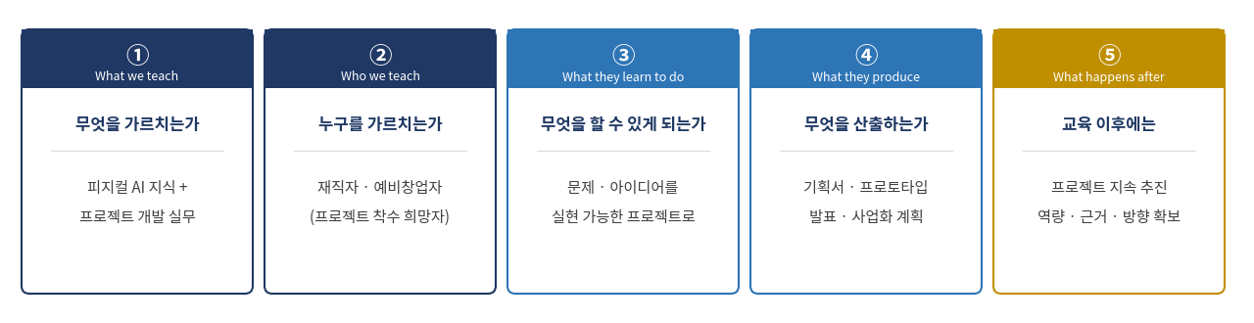
〔그림 1〕 본 제안이 답하는 다섯 가지 질문
□ 교육의 필요성
○ 피지컬 AI는 로봇·장비·센서 등 물리 시스템을 제어하는 단계로 진입하였으나, 현장에서는 「관심은 높으나 착수하지 못함」이 반복
○ 개별 기술을 아는 것만으로는 실현 가능한 피지컬 AI 프로젝트나 사업을 만들 수 없음
○ 따라서 본 사업은 개별 기술 전달이 아니라 「착수하는 방법」을 가르치는 교육으로 설계
□ 교육 대상 및 교육 내용

교육 대상 | 지역 중소기업 재직자 및 예비창업자 — 아이디어는 있으나 착수 방법을 모르는 경우
교육 목표 | 문제·아이디어를 실현 가능한 피지컬 AI 프로젝트로 전환하는 역량 확보
교육 방식 | 학습 → 아이디어 발굴 → 기획 → 설계 → 제작 → 검증 → 사업화 → 발표 (8단계)
학습 산출물 | 프로젝트 기획서 · 설계서 · 프로토타입(MVP) · 발표 자료 · 사업화 계획
교육 규모 | 10명 (1개 기수) / 총 60시간 (이론 18H · 실습 42H) / 총 10주
총 사업비 | 금 20,000,000원 (사업비) + 인건비 기관 부담 현물 약 14,920,000원

□ 제안 요지
○ 프로토타입은 사업의 목적이 아니라, 참여자가 아이디어를 구현 단계까지 끌고 갈 수 있게 되었음을 확인하는 학습 성과물

Ⅰ. 제안 요지
2. 제안의 핵심
개별 기술 강의가 아니라, 자신의 프로젝트를 완성해 가는 다섯 단계의 학습 모델
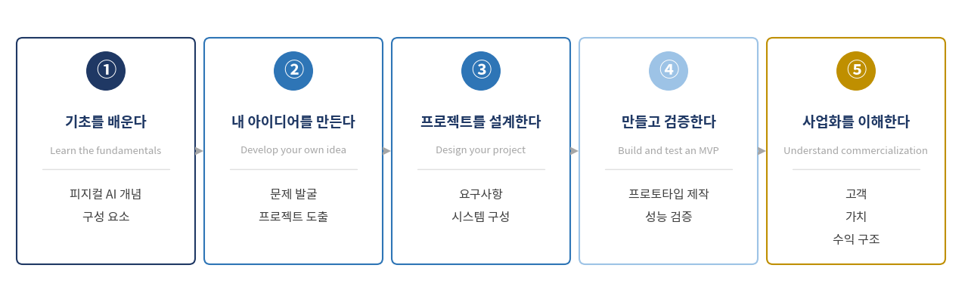
〔그림 2〕 피지컬 AI 교육 모델 5단계
□ 교육 모델의 구성
○ ① 기초 학습 — 피지컬 AI의 개념과 구성 요소, 소프트웨어 AI와의 차이를 이해
○ ② 아이디어 발굴 — 현장의 실제 문제를 찾고, 본인 프로젝트 주제를 도출
○ ③ 프로젝트 설계 — 요구사항, 시스템 구성, 기술 선정, 일정과 비용을 문서로 확정
○ ④ 제작 및 검증 — 프로토타입(MVP)을 구현하고 성능을 검증·개선
○ ⑤ 사업화 이해 — 고객, 가치 제안, 수익 구조, 후속 사업화 경로를 학습
□ 학습 방식의 원칙

1인 1프로젝트 | 전 과정에서 배운 내용을 참여자 본인의 프로젝트에 즉시 적용
단계별 산출물 | 각 단계가 문서·결과물을 남기고, 다음 단계의 입력물이 됨
교육-멘토링 병행 | 강의로 개념을 익히고, 과제별 멘토링으로 자신의 프로젝트에 적용
장비 지원 | 장비 미보유자도 착수 가능하도록 실습 환경과 재료를 사업에서 제공

- 개별 기술은 프로젝트를 진행하는 데 필요한 범위에서 학습하며, 기술 자체가 목적이 되지 않도록 구성

Ⅰ. 제안 요지
3. 기대효과 및 성과 요약
교육 성과 · 프로젝트 성과 · 사업화 성과의 세 가지 층위로 성과를 정의한다
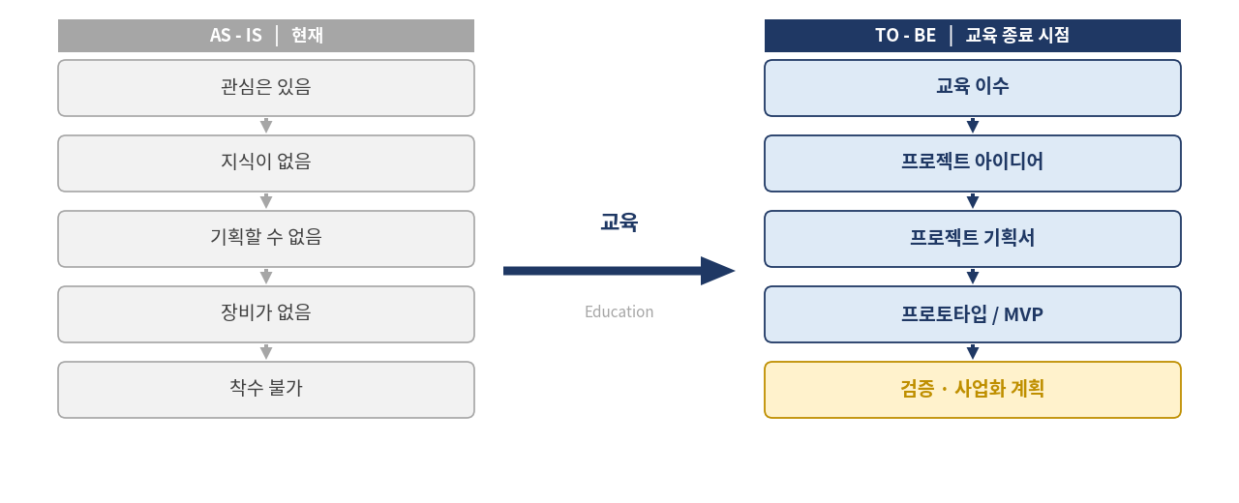
〔그림 3〕 참여자 변화 구조 (AS-IS / TO-BE)
□ 성과의 세 층위

구분 | 내용 | 확인 방법
교육 성과 | 피지컬 AI 기초 이해, 기술 이해도 향상, 프로젝트 기획 역량 | 사전·사후 역량 진단
프로젝트 성과 | 기획서 10건 · 설계서 10건 · 프로토타입 10건 · 발표 10건 | 단계별 산출물 문서
사업화 성과 | 사업화 계획 10건, 후속 사업 신청·기업 제안·투자 상담 | 연계 실적 확인 자료

□ 교육 이후의 상태
○ 참여자는 피지컬 AI에 대한 이해, 본인 프로젝트, 사업화 방향을 함께 보유한 상태로 종료
○ 후속 사업 신청 · 기업 제안 · 투자 상담 시 활용 가능한 근거 자료를 확보
- 「관심은 있으나 착수하지 못함」에서 「프로젝트를 보유하고 다음 단계를 판단할 수 있음」으로 이동

Ⅱ. 추진 배경 및 필요성
1. 피지컬 AI 시장 및 기술 동향
시장이 커지는 만큼, 이를 이해하고 적용할 수 있는 인력의 필요도 커진다
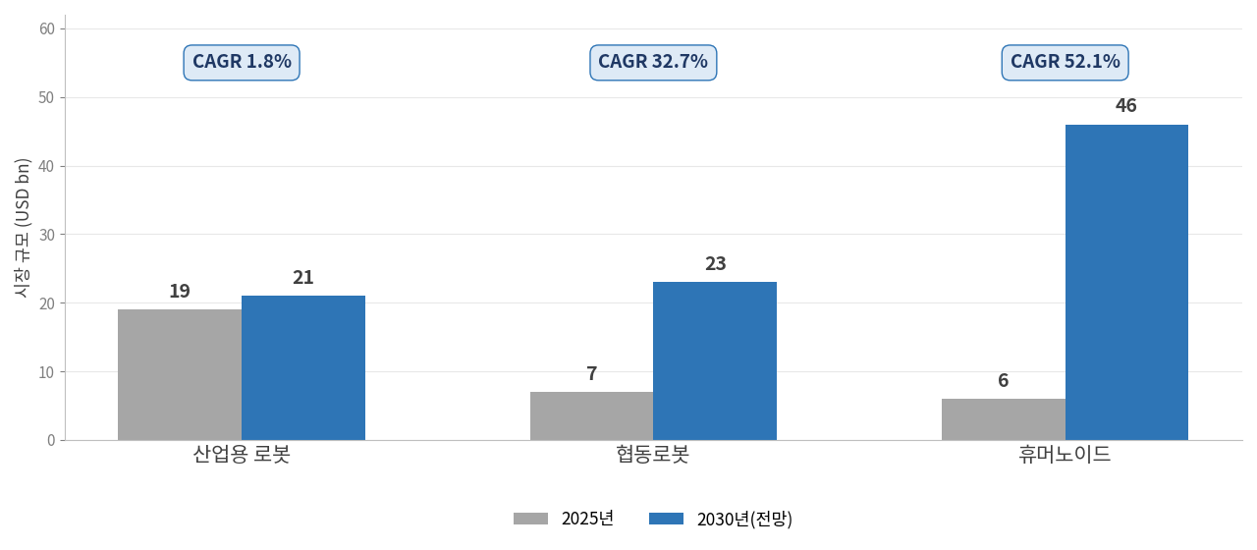
〔그림 4〕 로봇 세그먼트별 시장 규모 전망 (2025 → 2030)
※ 출처 : PwC, 「AI 공급망과 2026년 M&A 시장전망」(2026)
□ 시장 동향
○ 산업용 로봇은 연 1.8% 성장에 그치는 반면, 협동로봇 32.7% · 휴머노이드 52.1% 성장 전망
○ 성장의 축이 「자율 판단·수행」 영역으로 이동 — 소형·목적형 시스템의 비중 확대
□ 기술 동향
○ 인지-판단-제어를 단일 모델로 처리하는 VLA(Vision-Language-Action) 구조의 확산
○ 시뮬레이션 기반 학습 도구 보급으로, 소규모 팀도 실물 제작 전 검증이 가능한 환경 조성
□ 교육 관점의 시사점
○ 고성장 구간이 소형·목적형 시스템이므로, 개인·소규모 팀 단위의 프로젝트 진입 여지가 존재
○ 단, 진입 여지가 있다는 것과 실제로 착수할 수 있다는 것은 별개 — 착수 역량의 교육이 필요
- 본 사업은 시장 규모 자체가 아니라, 「시장에 진입할 수 있는 사람을 만드는 것」을 목적으로 함

Ⅱ. 추진 배경 및 필요성
2. 국내·지역 산업 현황
기업은 AI의 필요성을 인식하고 있으나, 실제로 시작하지 못하고 있다
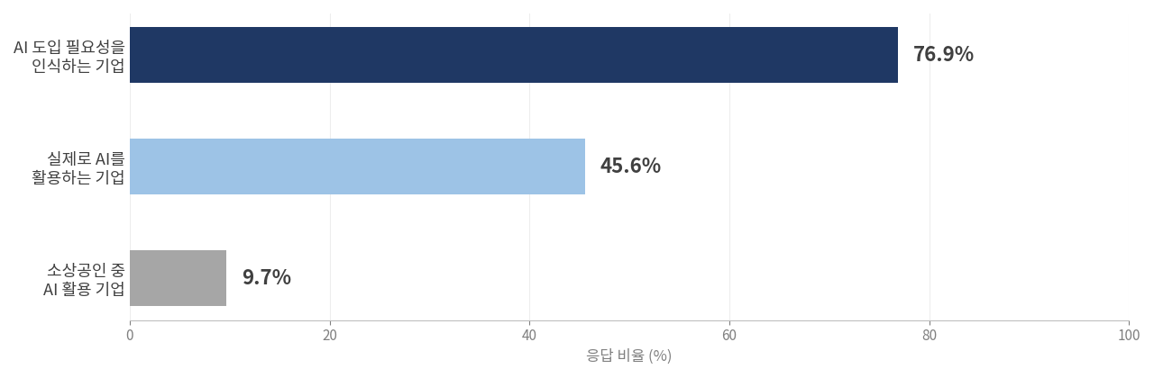
〔그림 5〕 AI 도입 인식과 실제 활용의 격차
※ 출처 : 한국산업기술진흥협회(1,479개사) / 중소기업중앙회 서울지역본부(300개사) / 산업연구원
□ 국내 기업의 AI 활용 수준

조사 항목 | 결과 | 조사 출처
AI 도입 필요성 인식 | 76.9% | 한국산업기술진흥협회
실제 AI 활용 기업 | 45.6% | 한국산업기술진흥협회
소상공인 AI 활용률 | 9.7% | 중소기업중앙회 서울지역본부
도입 애로 — 인력 부족 | 53.0% | 산업연구원
도입 애로 — 비용 부담 | 69.0% | 중소기업중앙회 서울지역본부

□ 인력 수급 구조
○ 국내 AI 전문인력은 약 5.7만 명 규모이며, 이 중 16%는 국외에서 근무
○ 중소기업의 56.2%가 AI 인력 채용 확대를 계획하나, 100인 이하 기업의 30.5%는 실행하지 못한 상태
○ 외부 채용이 어려운 구조이므로, 중소기업은 「내부 인력의 역량 전환」이 현실적 선택
□ 지역 산업 여건
○ 지역 주력 산업(기계·부품·조선기자재 등)은 물리 시스템 기반으로 피지컬 AI 적용 접점이 넓음
- ⚠ 확인 필요 : 지역 통계(사업체 수·종사자 수·관련 지원사업)는 공고 지역 기준으로 보완 기재

Ⅱ. 추진 배경 및 필요성
3. 문제 정의 — 피지컬 AI 프로젝트 진입 장벽
기술을 안다는 것이, 프로젝트나 사업을 만들 수 있다는 뜻은 아니다
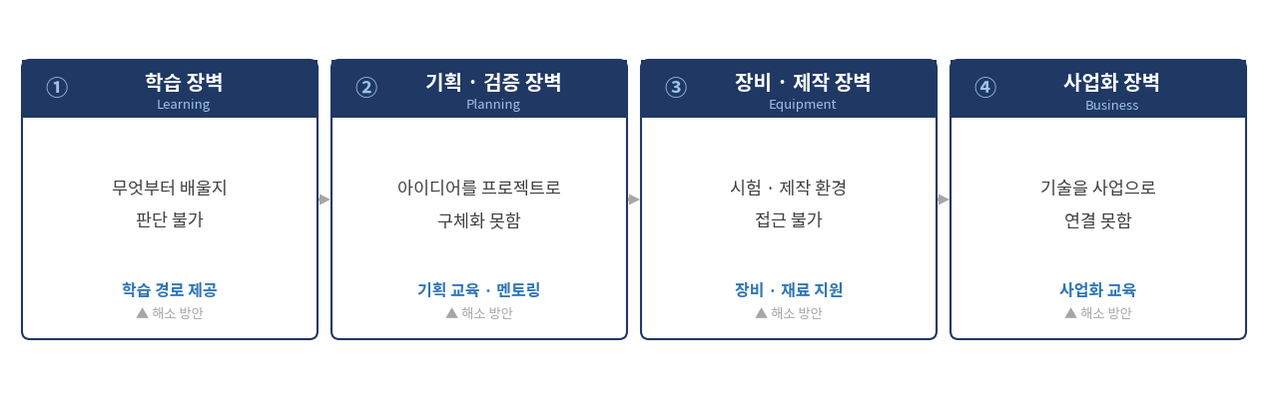
〔그림 6〕 피지컬 AI 프로젝트 진입 4대 장벽과 해소 방안
□ 네 가지 장벽

구분 | 장벽 | 현장에서 나타나는 형태
① 학습 | 무엇부터 배울지 판단 불가 | 강의는 수강하나 본인 과제에 적용하지 못함
② 기획·검증 | 아이디어를 프로젝트로 구체화 못함 | 실현 가능성을 판단하지 못해 아이디어 단계에서 정체
③ 장비·제작 | 시험·제작 환경 접근 불가 | 설계까지는 진행하나 실물 제작 단계에서 중단
④ 사업화 | 기술을 사업으로 연결 못함 | 만들었으나 고객·시장·수익 구조를 설명하지 못함

□ 문제 정의
○ 네 장벽은 순차적으로 발생하므로, 하나만 해소하면 다음 단계에서 다시 멈춤
○ 따라서 학습 · 기획 · 제작 · 사업화를 분리 지원이 아닌 「하나의 학습 경로」로 제공해야 함

Ⅱ. 추진 배경 및 필요성
4. 기존 교육·지원체계의 한계
기존 프로그램은 이론과 프로젝트 개발, 사업화를 각각 분리해 다룬다
□ 기존 교육·지원사업의 한계
○ 이론 중심 교육 : 수료 시점에 참여자가 보유하는 산출물이 없음
○ 단발성 컨설팅 : 자문은 이루어지나 기획·제작 단계로 연결되지 않음
○ 장비 지원 단독 : 장비는 개방되나 무엇을 만들지 기획할 역량이 없음
○ 창업 교육 분리 : 사업화 교육이 기술 교육과 별개로 운영되어 본인 프로젝트에 적용되지 않음
□ 본 사업과의 비교

구분 | 기존 지원사업 | 본 사업
교육 목적 | 개별 기술의 전달 | 아이디어를 프로젝트로 전환하는 역량
과제 단위 | 공통 실습 과제 | 참여자별 1인 1프로젝트
기획 교육 | 미포함 또는 형식적 | 아이디어 발굴 9단계 · 기획서 작성 필수
사업화 교육 | 별도 과정으로 분리 | 본인 프로젝트 기준으로 교육 내 통합
장비 | 별도 신청 또는 미지원 | 전 과정 공통 제공
종료 기준 | 교육 수료 · 출석 시간 충족 | 기획서 · 프로토타입 · 사업화 계획 완성
후속 연계 | 사업 종료와 함께 단절 | 후속 사업 신청 · 기업 제안 근거로 재사용

□ 공백을 메우는 방식
○ 학습 → 기획 → 제작 → 사업화를 하나의 교육 과정으로 설계하여 단계 간 단절 제거

Ⅲ. 사업 내용
1. 사업 구조 및 교육 운영 모델
이해에서 발표까지 8단계 — 각 단계를 자신의 프로젝트에 적용하며 학습한다
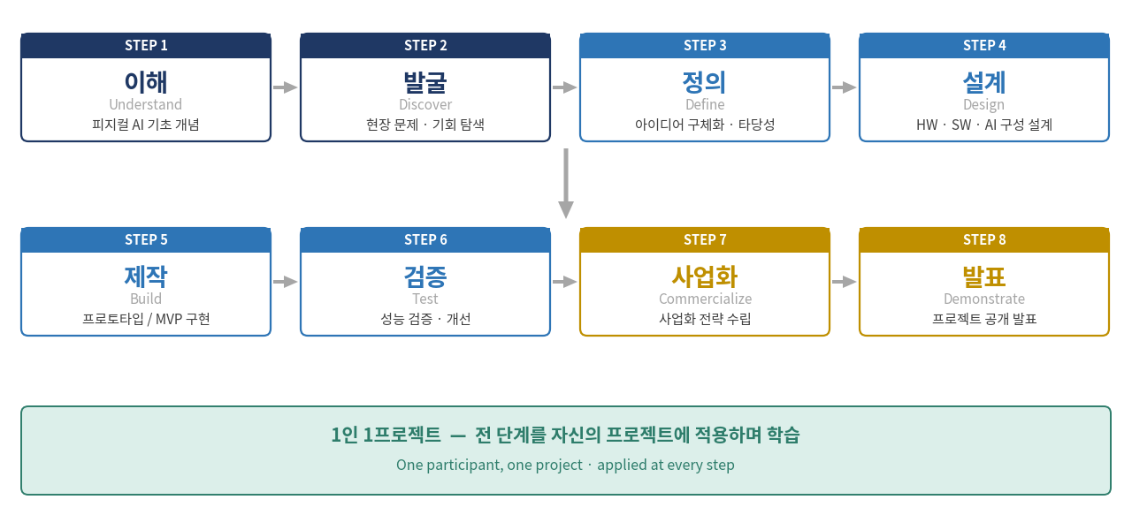
〔그림 7〕 피지컬 AI 교육 8단계 학습 여정
□ 학습 경로의 설계 원칙
○ 각 단계의 산출물이 다음 단계의 입력물이 되도록 설계 — 단계 간 단절 구간 제거
- STEP 2 문제 정의 → STEP 3 프로젝트 아이디어 → STEP 4 설계서 → STEP 5 프로토타입
○ 장비 지원은 별도 단계가 아닌, 전 과정을 관통하는 공통 기반으로 운영
□ 운영 주체별 역할

구분 | 역할 | 책임 범위
주관기관 | 교육 과정 설계 · 강의 운영 · 멘토 배정 · 성과관리 | 사업 전반 총괄 및 결과 책임
협력기관 | 실습 공간 · 장비 · 발표회 장소 제공 | 실습 환경 운영 지원
외부 멘토 | 프로젝트별 기획·설계 검토 및 제작 자문 | 배정 프로젝트 4회차 멘토링

Ⅲ. 사업 내용
2. 피지컬 AI 교육 프로그램
총 60시간 — 이론 18시간, 실습 42시간 (실습 비중 70%)
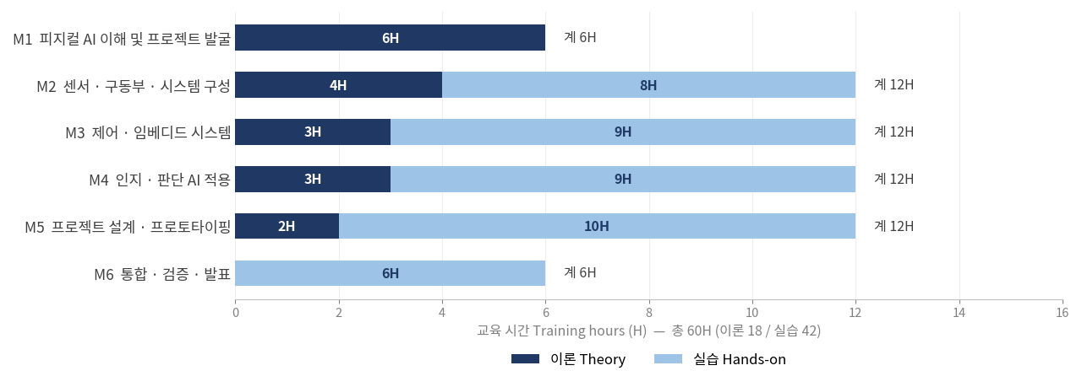
〔그림 8〕 모듈별 교육 시간 배분 (총 60시간)
□ 모듈 구성 및 산출물

모듈 | 교육 내용 | 학습 산출물 | 시간 | 운영 주차
M1 | 피지컬 AI 이해 및 프로젝트 발굴 | 문제 정의 · 초기 아이디어 | 6H | 3주차
M2 | 센서·구동부 및 시스템 구성 이해 | 초기 시스템 구성 · 부품 목록 | 12H | 3주차
M3 | 제어·임베디드 시스템 | 기본 동작 제어 구현 | 12H | 4주차
M4 | 인지·판단 AI 적용 | 프로젝트에 AI 기능 연동 | 12H | 4주차
M5 | 프로젝트 설계 및 프로토타이핑 | 프로젝트 설계서 · MVP 계획 | 12H | 5주차
M6 | 통합·검증·발표 | 프로토타입 · 발표 자료 | 6H | 5주차

□ 운영 방식
○ M1~M4는 공통 과정으로 운영하되, 모든 실습 과제를 참여자 본인 프로젝트 기준으로 수행
○ M5~M6은 전면 프로젝트 단위로 전환하여 설계·제작·검증·발표를 진행
- 교육 종료(5주차) 이후 6~9주는 실습실 개방과 멘토링만으로 제작 기간을 확보

Ⅲ. 사업 내용
2. 피지컬 AI 교육 프로그램 (계속) — M1 ~ M3 세부 내용
기초 이해와 시스템 구성 — 이 단계에서 프로젝트 주제가 확정된다
□ M1. 피지컬 AI 이해 및 프로젝트 발굴 (6H)

교육 내용 | 피지컬 AI의 정의 / 소프트웨어 AI와의 차이 / 주요 적용 분야 / 프로젝트 사례
프로젝트 활동 | 현장 문제 탐색 / 피지컬 AI 적용 기회 발굴 / 아이디어 도출 / 본인 주제 선정
학습 산출물 | 문제 정의서, 초기 프로젝트 아이디어

□ M2. 센서·구동부 및 시스템 구성 이해 (12H)

교육 내용 | 센서 / 구동부 · 모터 / 제어기 / 입출력 구조 / 기본 시스템 아키텍처 / 부품 선정 기준
프로젝트 활동 | 본인 프로젝트의 초기 시스템 구성 작성 및 필요 부품 도출
학습 산출물 | 초기 시스템 구성도, 부품 목록

□ M3. 제어·임베디드 시스템 (12H)

교육 내용 | 기본 제어 개념 / 마이크로컨트롤러 / 임베디드 시스템 / HW-SW 통신 / 구동부 제어
프로젝트 활동 | 본인 프로젝트 구성 요소의 기본 동작 구현
학습 산출물 | 동작하는 기본 제어 시스템

Ⅲ. 사업 내용
2. 피지컬 AI 교육 프로그램 (계속) — M4 ~ M6 세부 내용
AI 적용에서 발표까지 — 이 단계에서 프로토타입과 사업화 계획이 산출된다
□ M4. 인지·판단 AI 적용 (12H)

교육 내용 | 컴퓨터 비전 / AI 인지 / 판단 로직 / VLA 개념 / AI 모델과 물리 시스템의 연결
프로젝트 활동 | 본인 프로젝트에 인지 또는 판단 기능 연동
학습 산출물 | AI 기능이 통합된 프로젝트

□ M5. 프로젝트 설계 및 프로토타이핑 (12H)

교육 내용 | 요구사항 정의 / 시스템 아키텍처 / HW-SW 계획 / MVP 개념 / 원가 산정 / 일정 / 위험요인
프로젝트 활동 | 프로젝트 설계서 작성 및 프로토타입 제작 착수
학습 산출물 | 프로젝트 설계서, 프로토타입 / MVP 계획

□ M6. 통합·검증·발표 (6H)

교육 내용 | 시스템 통합 / 시험 / 문제 해결 / 성능 검증 / 시연 준비 / 발표 / 기초 사업화 기획
프로젝트 활동 | 프로토타입 통합 검증 및 공개 발표 준비
학습 산출물 | 동작하는 프로토타입 / MVP, 발표 자료, 기초 사업화 계획

Ⅲ. 사업 내용
2. 피지컬 AI 교육 프로그램 (계속) — 실습 환경 및 장비 지원
장비가 없어 학습이 중단되는 경우를 구조적으로 차단한다
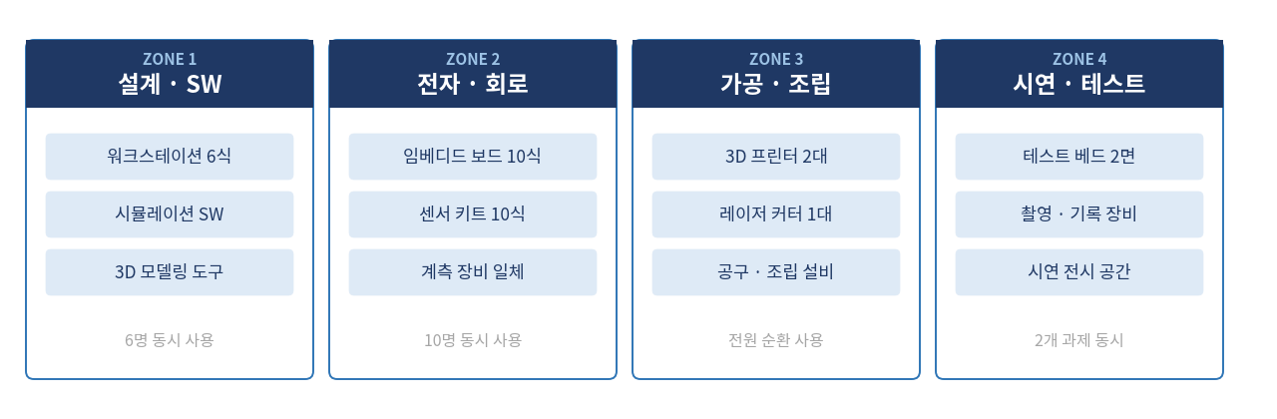
〔그림 9〕 실습 환경 4개 존(ZONE) 구성
□ 운영 방식
○ 교육 기간 중 정규 시간 외에도 사전 예약을 통해 실습실 개방
○ 소모성 재료(센서·부품·출력 재료)는 프로젝트당 한도를 정해 사업비에서 지원
□ 프로젝트당 지원 범위

구분 | 지원 한도 | 비고
부품 · 센서 | 프로젝트당 50만원 | 신청서 기준 사전 승인 후 구매
출력 · 가공 재료 | 프로젝트당 15만원 | 3D 출력 · 절삭 재료 포함
장비 사용 | 무상 | 예약제 운영, 안전교육 이수자에 한함
공용 소모품 | 총 100만원 | 안전용품 · 공용 부자재 (전체 참여자 공동)

□ 안전 관리
○ 가공 장비 사용 전 안전교육 이수를 의무화하고, 이수자에 한해 사용 권한 부여
- ⚠ 확인 필요 : 장비 사양 및 수량은 실제 보유 현황(Ⅶ-3)과 일치하도록 확정 기재

Ⅲ. 사업 내용
3. 프로젝트 아이디어 발굴 및 기획
「무엇을 만들지」를 스스로 정할 수 있게 만드는 9단계 기획 교육
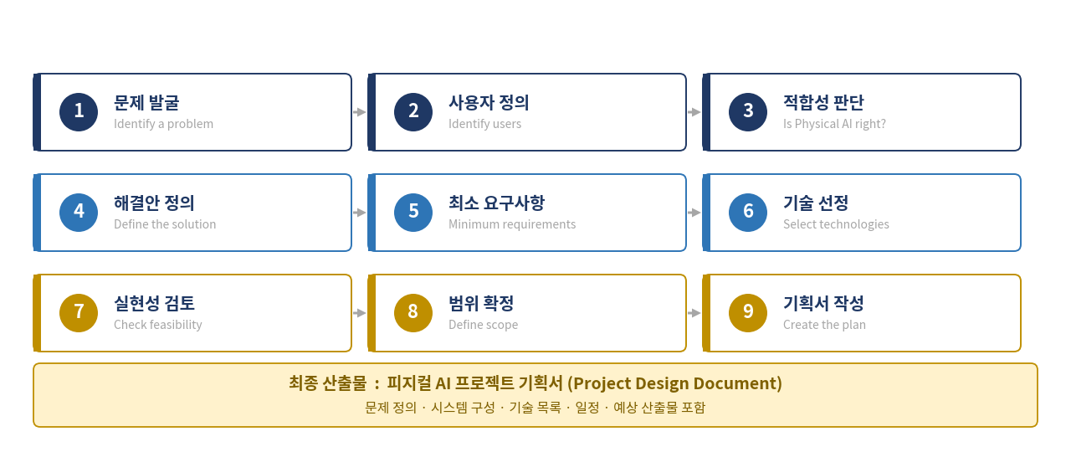
〔그림 10〕 프로젝트 아이디어 발굴 및 기획 9단계
□ 단계별 점검 질문

단계 | 활동 | 점검 질문
1~2 | 문제 발굴 · 사용자 정의 | 어떤 현장 문제가 있는가 / 누가 그 문제를 겪는가
3~4 | 적합성 판단 · 해결안 정의 | 물리 시스템이 반드시 필요한가 / 시스템이 무엇을 하는가
5~6 | 최소 요구사항 · 기술 선정 | 아이디어를 증명할 최소 형태는 / 어떤 센서·구동부·AI가 필요한가
7~8 | 실현성 검토 · 범위 확정 | 교육 기간 내 제작 가능한가 / 어디까지 완성할 것인가
9 | 기획서 작성 | 일정 · 부품 · 개발 단계 · 예상 결과가 문서화되었는가

□ 운영 방식
○ M1에서 1~4단계, M5에서 5~9단계를 다루며, 1·2차 멘토링에서 단계별 검토

Ⅲ. 사업 내용
4. 프로젝트 설계·제작 및 멘토링
프로젝트 1건당 전담 멘토 1인 — 4회차에 걸쳐 동일 멘토가 끝까지 담당
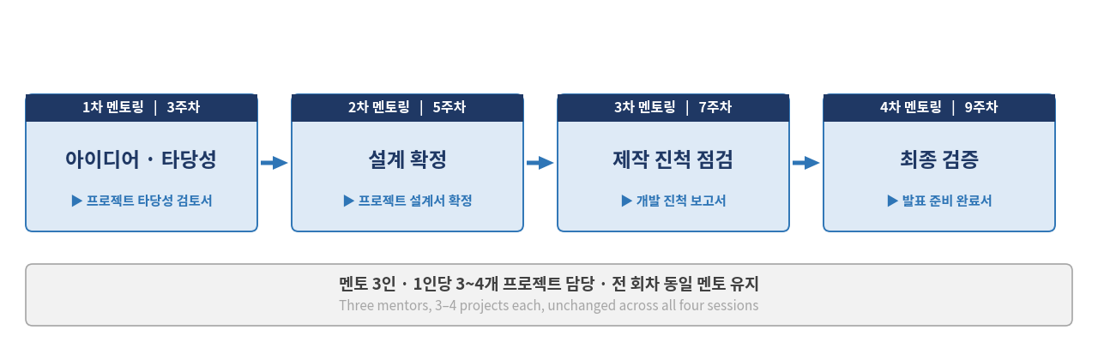
〔그림 11〕 프로젝트별 멘토링 4단계 프로세스
□ 회차별 점검 내용 및 산출물

회차 | 점검 항목 | 산출물 | 시기
1차 | 문제 · 대상 사용자 · 해결안 · 적합성 · 실현성 · 범위 | 프로젝트 타당성 검토서 | 3주차
2차 | 시스템 구성 · 부품 · HW · SW · AI · 일정 · 원가 | 프로젝트 설계서 (확정) | 5주차
3차 | 제작 진척 · 기술적 병목 · 통합 · 개선 사항 | 개발 진척 보고서 | 7주차
4차 | 동작 안정성 · 성능 · 시연 · 적용 시나리오 | 발표 준비 완료 프로젝트 | 9주차

□ 멘토 운영 기준
○ 멘토 3인이 각 3~4개 프로젝트를 담당하며, 사업 기간 중 교체하지 않음
○ 각 회차 종료 시 산출물을 문서로 남겨 학습 성과 확인 및 정산 근거로 활용

Ⅲ. 사업 내용
5. 사업화 및 실증 연계
만든 것을 설명할 수 있게 만드는 것까지가 교육의 범위다
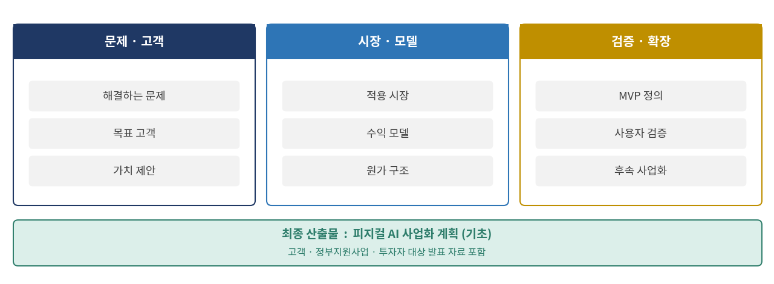
〔그림 12〕 사업화 교육 구성 및 산출물
□ 사업화 교육 내용

구분 | 교육 내용 | 참여자 작성 항목
문제 · 고객 | 해결하는 문제 / 목표 고객 / 가치 제안 | 고객 정의서
시장 · 모델 | 적용 시장 / 수익 모델 / 원가 구조 | 사업 모델 요약
검증 · 확장 | MVP 정의 / 사용자 검증 방법 / 후속 사업화 경로 | 검증 계획
발표 | 고객 · 기업 · 투자자 · 정부지원사업 대상 설명 방법 | 프로젝트 발표 자료

□ 실증 및 후속 연계
○ 사업 종료 시 공개 발표회를 개최하여 참여자가 대외 실증 자료를 확보
○ 지역 기업 · 유관기관 · 사업화 지원기관의 참관을 개방하여 후속 상담 기회 제공
○ 발표 자료 · 설계서 · 사업화 계획은 후속 사업 신청 및 기업 제안 시 근거 자료로 재사용

Ⅲ. 사업 내용
6. 참여 대상 및 운영 규모
기술을 아는 사람이 아니라, 해결하고 싶은 문제가 있는 사람을 선발한다
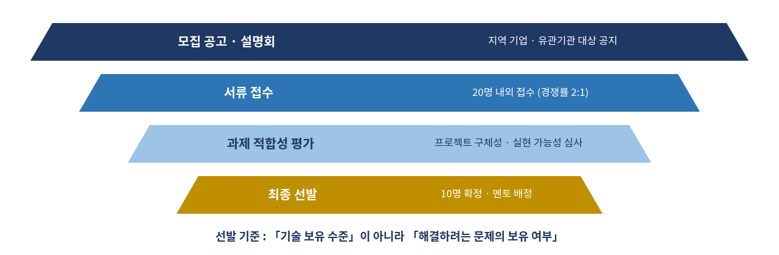
〔그림 13〕 참여자 모집 및 선발 절차
□ 참여 대상

구분 | 대상 | 선발 규모
재직자 | 지역 중소기업 재직자 (제조 · 기계 · 전자 분야) | 6명
예비창업자 | 피지컬 AI 분야 창업을 준비 중인 개인 · 팀 | 3명
기타 | 관련 전공 졸업예정자 등 | 1명

□ 선발 기준
○ 1순위 : 해결하고자 하는 문제 또는 프로젝트 아이디어를 보유하고 있는가
○ 2순위 : 전 과정(10주) 참여가 가능한 시간이 확보되어 있는가
○ 3순위 : 소속 기업의 과제와 연계되어 종료 후 실제 적용 가능성이 있는가
- ※ 사전 기술 역량은 선발 기준에서 제외 — M1~M4 교육 단계에서 보완

Ⅲ. 사업 내용
7. 단계별 추진 전략
교육이 끝나기 전에 프로젝트 제작이 시작되도록 일정을 겹쳐 설계한다
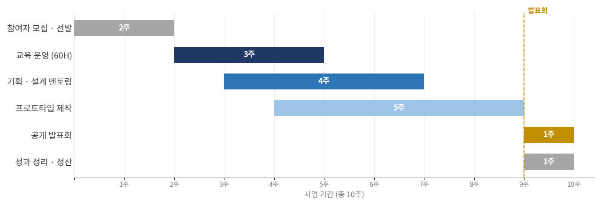
〔그림 14〕 단계별 추진 일정 (총 10주)
□ 일정 설계 원칙
○ 교육(3~5주)과 멘토링(4~7주)을 겹쳐 배치 — 배운 내용을 즉시 본인 프로젝트에 적용
○ 제작(5~9주)을 멘토링 종료 전에 착수시켜, 문제 발생 시 멘토가 대응 가능하도록 구성
○ 발표회 1주 전(9주차) 최종 검증을 두어 미완성 프로젝트의 조기 식별 및 범위 조정
□ 단계별 관리 지표

단계 | 기간 | 완료 기준 | 점검 방식
모집 · 선발 | 1~2주 | 10명 확정 | 선발 심사 결과 보고
교육 | 3~5주 | 수료율 90% 이상 | 출석부 · 역량 진단
기획 · 설계 | 4~7주 | 기획서 · 설계서 10건 확정 | 멘토링 1~2차 기록
제작 · 검증 | 5~9주 | 프로토타입 10건 동작 확인 | 멘토링 3~4차 검증
발표 · 정산 | 10주 | 공개 발표회 개최 및 결과 제출 | 결과보고서 · 정산서

Ⅳ. 수행 계획
1. 추진 체계 및 수행 조직
교육 · 멘토링 · 성과관리를 분리 운영하되, 주 1회 회의로 통합한다
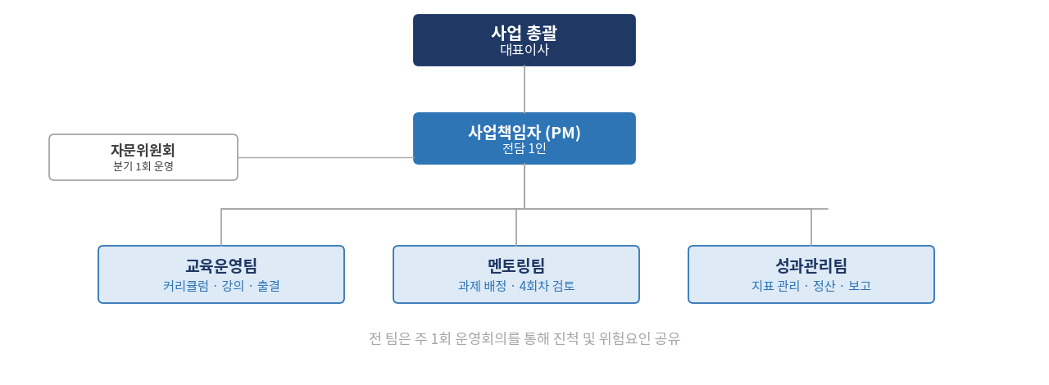
〔그림 15〕 사업 수행 조직도
□ 조직 운영 원칙
○ 사업책임자(PM)는 전담으로 배치하여 타 사업과 겸임하지 않음
○ 교육과 멘토링을 분리 운영하여, 강의 일정이 프로젝트 검토 일정에 영향을 주지 않도록 구성
○ 성과관리팀이 지표·정산을 독립 관리하여 운영 편의에 따른 지표 왜곡 방지
□ 의사결정 및 보고 체계

회의체 | 주기 | 참석 | 결정 사항
운영회의 | 주 1회 | PM · 팀장 전원 | 주차 진척 점검, 위험요인 조치
멘토 협의회 | 격주 1회 | PM · 멘토진 | 프로젝트별 진척 및 지원 요구 조정
자문위원회 | 분기 1회 | 외부 전문가 | 교육 과정 구성 및 성과 기준 자문
발주처 보고 | 월 1회 | PM | 진척 보고 및 변경 사항 협의

Ⅳ. 수행 계획
2. 투입 인력 구성
멘토는 기획·제작 구간에 집중 투입한다
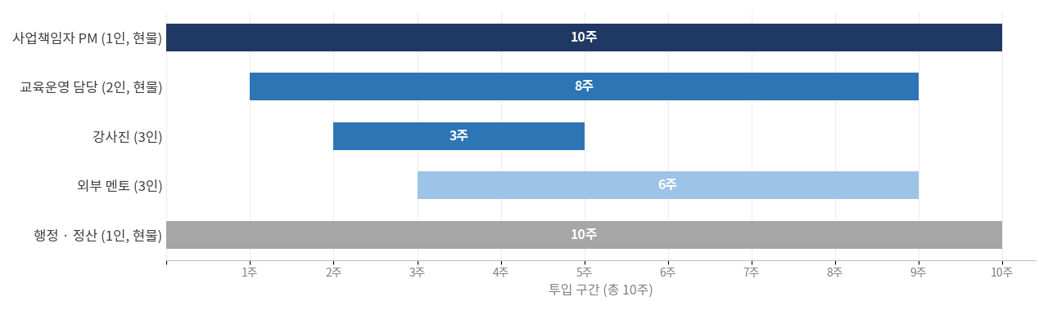
〔그림 16〕 역할별 인력 투입 구간 (총 10주)
□ 투입 인력 현황

구분 | 인원 | 담당 업무 | 투입 기간
사업책임자(PM) | 1명 | 사업 총괄 · 대외 협의 · 보고 | 1~10주 (현물)
교육운영 담당 | 2명 | 교육 과정 운영 · 출결 · 실습 지원 | 2~9주 (현물)
강사진 | 3명 | 모듈별 강의 (M1~M6, 60H) | 3~5주
외부 멘토 | 3명 | 프로젝트별 4회차 멘토링 (1인 3~4프로젝트) | 4~9주
행정 · 정산 | 1명 | 집행 · 증빙 · 정산 실무 | 1~10주 (현물)

□ 배치 기준
○ 멘토 1인당 담당 프로젝트를 3~4건으로 제한하여 검토 품질 확보
○ 실습 시간에는 교육운영 담당 2명이 동시 배치되어 안전 및 장비 운용 관리
- PM · 교육운영 · 행정 인력은 기관 자체 부담(현물)으로 투입하며 사업비에 계상하지 않음

Ⅳ. 수행 계획
3. 세부 추진 일정
마일스톤마다 문서를 남겨, 진척을 말이 아닌 산출물로 확인한다
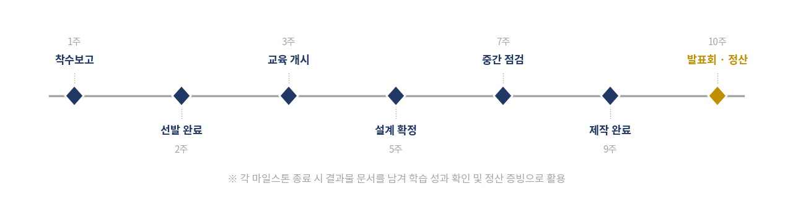
〔그림 17〕 주요 마일스톤 (총 10주)
□ 주차별 세부 일정

주차 | 주요 활동 | 산출물 | 담당
1~2주 | 모집 공고 · 접수 · 선발 심사 | 선발 결과 보고서 | PM · 성과관리팀
3주 | M1~M2 교육 운영 (18H) | 문제 정의서 · 시스템 구성도 | 교육운영팀
4~5주 | M3~M6 교육 운영 (42H) | 역량 진단 · 프로젝트 설계서 | 교육운영팀
4~5주 | 1~2차 멘토링 · 기획서 확정 | 기획서 · 설계서 10건 | 멘토링팀
6~8주 | 프로토타입 제작 · 3차 멘토링 | 개발 진척 보고서 | 멘토링팀
9주 | 4차 멘토링 · 최종 검증 | 발표 준비 완료서 | 멘토링팀
10주 | 공개 발표회 개최 | 발표 자료 · 사업화 계획 | 전 팀
10주 | 결과보고 및 정산 | 결과보고서 · 정산서 | 성과관리팀

Ⅳ. 수행 계획
4. 협력 네트워크 구축 방안
강사 · 장비 · 과제 · 사업화 연계를 각각 다른 파트너로 확보한다
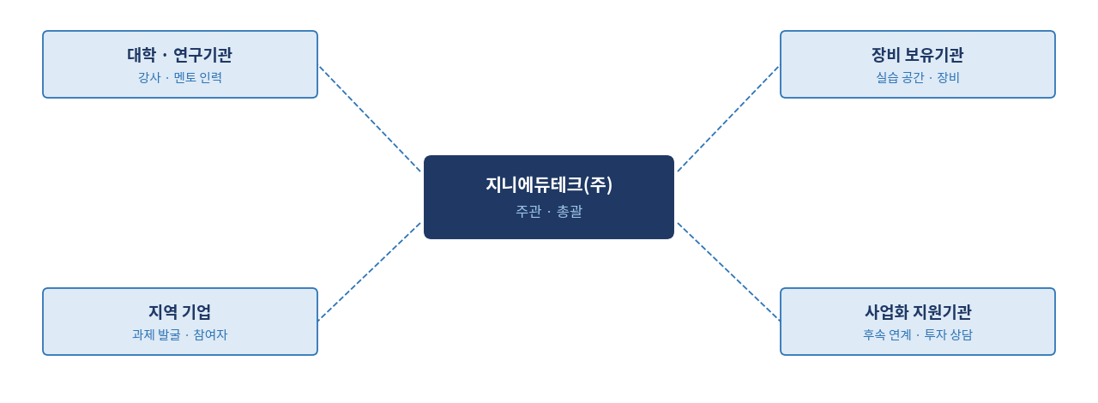
〔그림 18〕 협력 네트워크 구성
□ 협력 기관별 역할

협력 유형 | 협력 내용 | 확보 방식
대학 · 연구기관 | 강사 · 멘토 인력 추천 및 파견 | 업무협약 체결
장비 보유기관 | 실습 공간 및 제작 장비 사용 | 사용 협약 · 예약제 운영
지역 기업 | 현업 과제 발굴, 재직자 참여 추천 | 참여기업 모집 공고
사업화 지원기관 | 발표회 참관 및 후속 상담 연계 | 발표회 초청 · 연계 협의

□ 네트워크 운영 방식
○ 협약은 사업 착수 전 체결을 원칙으로 하며, 협약서를 붙임 자료로 제출
○ 공개 발표회를 협력 기관 공동 개최로 운영하여 참관 규모 및 연계 실효성 확보

Ⅴ. 소요 예산
1. 예산 총괄
사업비 20,000,000원 중 76.5%를 참여자 학습에 직접 닿는 항목에 배정한다
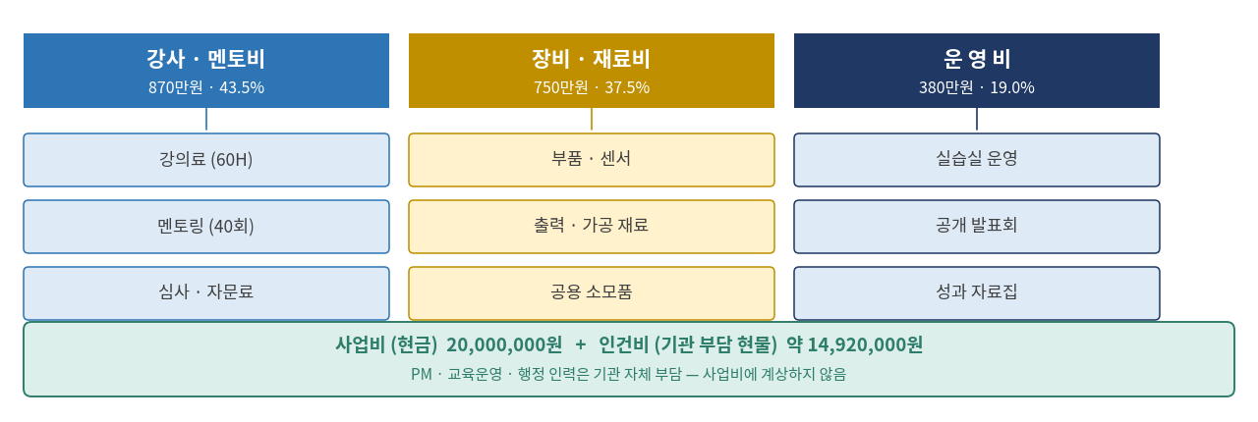
〔그림 19〕 예산 비목 구성 체계
□ 예산 총괄표

비목 | 금액(원) | 구성비 | 주요 내용
강사 · 멘토비 | 8,700,000 | 43.5% | 강의 60H, 멘토링 40회, 발표회 심사 3인
장비 · 재료비 | 7,500,000 | 37.5% | 부품 · 센서, 출력 · 가공 재료, 공용 소모품
운영비 | 3,800,000 | 19.0% | 실습실 운영, 공개 발표회, 성과 자료집
사업비 합계 | 20,000,000 | 100% | 현금 기준
(현물) 인건비 | 약 14,920,000 | 별도 | PM · 교육운영 · 행정 — 기관 자체 부담

□ 편성 원칙
○ 멘토비와 장비·재료비를 합산한 「참여자 직접 지원 항목」이 15,300,000원 — 사업비의 76.5%
○ 인건비는 전액 기관 부담 현물로 처리하여, 사업비 전액을 교육 실행에 투입
○ 자산성 장비는 계상하지 않으며, 기보유 장비 및 협약 장비를 활용
- ⚠ 확인 필요 : 단가는 공고 지침의 계상 기준 확인 후 확정 (현재는 시장 통상 단가 기준)

Ⅴ. 소요 예산
1. 예산 총괄 (계속) — 항목별 산출 근거
모든 금액은 수량 × 단가 × 횟수로 역산이 가능하도록 작성한다

비목 | 세부 항목 | 산출 기준 | 수량 | 금액(원)
강사 · 멘토비 | 강의료 | 시간당 80,000원 × 60시간 | 60H | 4,800,000
 | 멘토링비 | 회당 75,000원 × 10프로젝트 × 4회 | 40회 | 3,000,000
 | 발표회 심사비 | 인당 300,000원 × 3명 | 3명 | 900,000
 | 소 계 |  |  | 8,700,000
장비 · 재료비 | 부품 · 센서 | 프로젝트당 500,000원 × 10건 | 10건 | 5,000,000
 | 출력 · 가공 재료 | 프로젝트당 150,000원 × 10건 | 10건 | 1,500,000
 | 공용 소모품 · 안전용품 | 전체 참여자 공용 (일괄) | 1식 | 1,000,000
 | 소 계 |  |  | 7,500,000
운영비 | 실습실 운영 | 월 720,000원 × 2.5개월 | 2.5개월 | 1,800,000
 | 공개 발표회 | 행사 1회 (장소 · 운영 · 기록) | 1회 | 1,500,000
 | 성과 자료집 | 부당 20,000원 × 25부 | 25부 | 500,000
 | 소 계 |  |  | 3,800,000
합 계 | 사업비 (현금) |  |  | 20,000,000

□ 기관 부담 현물 (사업비 미계상)

구분 | 산출 기준 | 참여율 | 환산액(원)
사업책임자(PM) | 월 4,500,000원 × 2.5개월 × 1명 | 50% | 5,620,000
교육운영 담당 | 월 3,000,000원 × 2개월 × 2명 | 60% | 7,200,000
행정 · 정산 | 월 2,800,000원 × 2.5개월 × 1명 | 30% | 2,100,000
현물 합계 |  |  | 약 14,920,000

□ 산출 근거 작성 기준
○ 모든 금액은 단가 × 수량으로 역산이 가능하며, 자산성 장비 취득은 포함하지 않음
○ 멘토링비는 실제 수행 회차 기준으로 지급하고, 회차별 산출물을 증빙으로 보관
- ⚠ 확인 필요 : 단가는 현재 시장 통상 단가 기준이며, 공고 지침 확인 후 확정

Ⅴ. 소요 예산
2. 집행 및 정산 계획
집행은 월 단위로 점검하고, 증빙은 건별로 보관한다

〔그림 20〕 사업비 집행 및 정산 절차
□ 집행 관리 방안
○ 사업비 전용 계좌를 개설하여 타 사업비와 분리 관리
○ 비목 간 전용이 필요한 경우 사전에 발주처 승인을 거친 후 집행
○ 월 단위로 집행률을 점검하고, 계획 대비 편차 발생 시 사유를 기록
□ 정산 일정

시기 | 조치 사항 | 제출 서류
착수 후 2주 | 집행 계획 확정 및 통보 | 사업비 집행 계획서
매월 말 | 월별 집행 실적 점검 | 집행 실적 내역
10주차 | 발표회 종료 후 집행 마감 | 집행 마감 내역
10주차 후 | 정산보고서 제출 | 정산보고서 · 증빙 일체
정산 검사 후 | 잔액 반납 (해당 시) | 반납 확인서

□ 증빙 관리
○ 전 집행 건에 대해 계약서 · 세금계산서 · 이체증빙을 건별 대응하여 보관

Ⅵ. 기대효과 및 성과관리
1. 정량적 성과지표
프로토타입 건수만이 아니라, 교육 · 프로젝트 · 사업화를 함께 측정한다
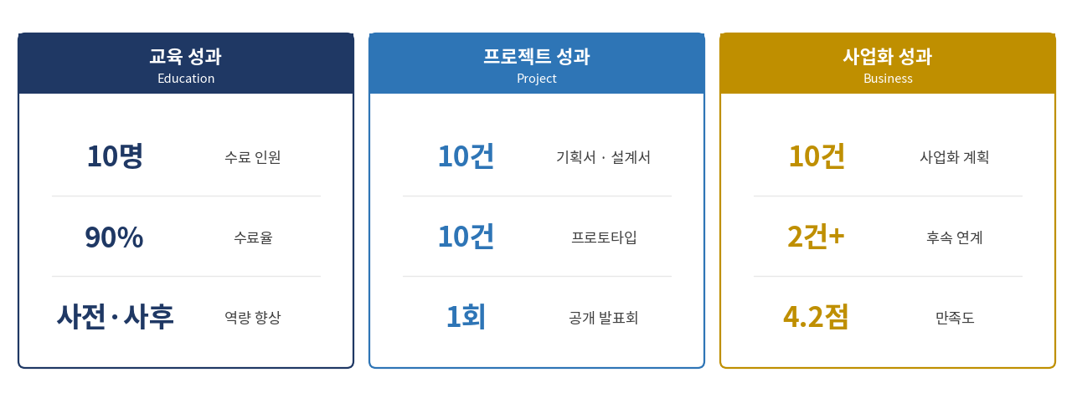
〔그림 21〕 성과지표 3분류 및 목표값
□ 성과지표 및 측정 방법

분류 | 성과 지표 | 목표값 | 산출식 | 증빙
교육 | 수료 인원 | 10명 | 60H 중 80% 이상 출석 | 출석부 · 수료 명단
교육 | 수료율 | 90% 이상 | 수료 ÷ 최종 선발 인원 | 선발 · 수료 명단
교육 | 역량 향상도 | 사전 대비 향상 | 사전 · 사후 진단 비교 | 진단 결과표
프로젝트 | 프로젝트 기획서 | 10건 | 제출 · 검토 완료 건수 | 기획서 원본
프로젝트 | 프로젝트 설계서 | 10건 | 2차 멘토링 확정 건수 | 설계서 원본
프로젝트 | 프로토타입 / MVP | 10건 | 발표 시연 통과 건수 | 시연 확인서
프로젝트 | 공개 발표회 | 1회 | 개최 실적 | 행사 결과 보고서
사업화 | 기초 사업화 계획 | 10건 | 작성 · 검토 완료 건수 | 사업화 계획서
사업화 | 후속 연계 | 2건 이상 | 신청 · 제안 · 상담 실적 | 연계 확인 자료
만족도 | 참여자 만족도 | 4.2 / 5.0 | 종료 설문 평균 (5점) | 설문 원자료

- ⚠ 확인 필요 : 목표값은 공고 지침 확인 시 재검토 (참여 10명 기준으로 산정)

Ⅵ. 기대효과 및 성과관리
2. 정성적 기대효과
개인의 학습 성과가 기업과 지역으로 확산되는 구조를 만든다
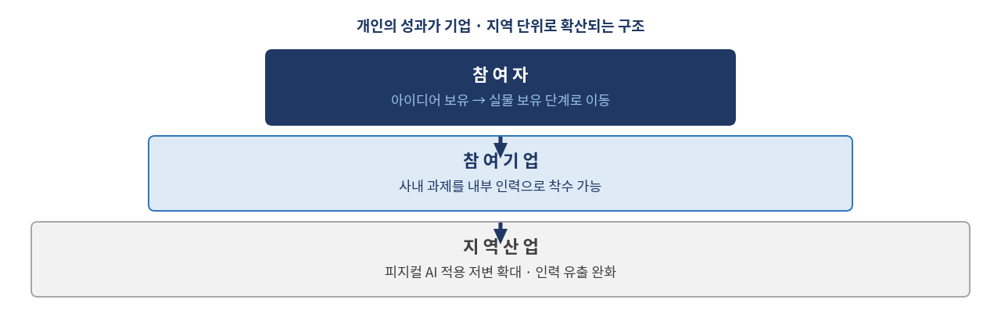
〔그림 22〕 계층별 파급 효과 구조
□ 계층별 기대효과

대상 | 기대효과 | 확인 가능한 변화
참여자 | 피지컬 AI 이해 + 본인 프로젝트 + 사업화 방향 확보 | 기획서 · 프로토타입 · 사업화 계획
참여 기업 | 사내 과제를 내부 인력으로 착수할 수 있는 기반 | 재직자 복귀 후 과제 추진 여부
지역 산업 | 피지컬 AI 적용 저변 확대 | 후속 사업 신청 · 기업 간 협업
운영 기관 | 교육-프로젝트-사업화 연계 모델 표준화 | 차년도 확대 운영 근거 확보

□ 지속 가능성
○ 교육 자료(커리큘럼 · 기획 양식 · 멘토링 양식 · 평가 기준)를 표준화하여 차년도 재사용
○ 공개 발표회를 정례화하여 기수 간 네트워크가 누적되도록 구성

Ⅵ. 기대효과 및 성과관리
2. 정성적 기대효과 (계속) — 중장기 확산 방안
1기의 목표는 성과 건수가 아니라, 반복 가능한 교육 모델의 검증이다
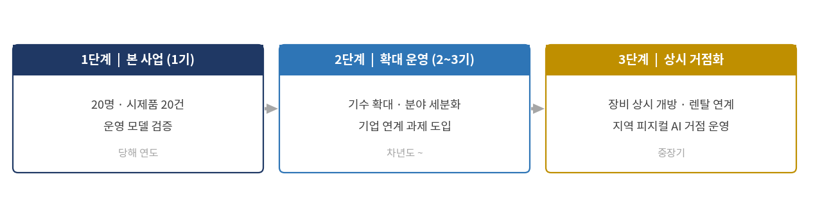
〔그림 23〕 중장기 확산 로드맵
□ 단계별 확산 계획

단계 | 시기 | 운영 내용 | 확산 목표
1단계 | 당해 연도 | 1기 10명 운영, 교육 모델 검증 | 프로토타입 10건 · 운영 매뉴얼
2단계 | 차년도 ~ | 기수 확대, 분야별 트랙 분리 | 연 2~3기 · 기업 연계 과제 도입
3단계 | 중장기 | 장비 상시 개방 및 사업화 연계 강화 | 지역 피지컬 AI 교육 거점

□ 확산의 전제 조건
○ 1기 운영 결과를 교육 매뉴얼로 문서화하여 2기 운영자가 동일하게 재현 가능하도록 함
○ 장비 활용률 데이터를 축적하여 3단계 상시 개방 시의 운영 규모 산정 근거로 활용

Ⅶ. 수행 역량
1. 기관 개요
교육 운영 · 실습 지원 · 성과관리를 자체 수행 가능한 조직

기 관 명 | 지니에듀테크(주)
대 표 자 | 이 성 웅
설 립 일 | ○○○○년 ○○월
소 재 지 | ○○○○
임직원 수 | ○○명 (정규직 ○○명)
주요 사업 | 직무교육 운영, 교육 콘텐츠 개발, 기업 교육 컨설팅
보유 인증 | ○○○○

□ 핵심 역량
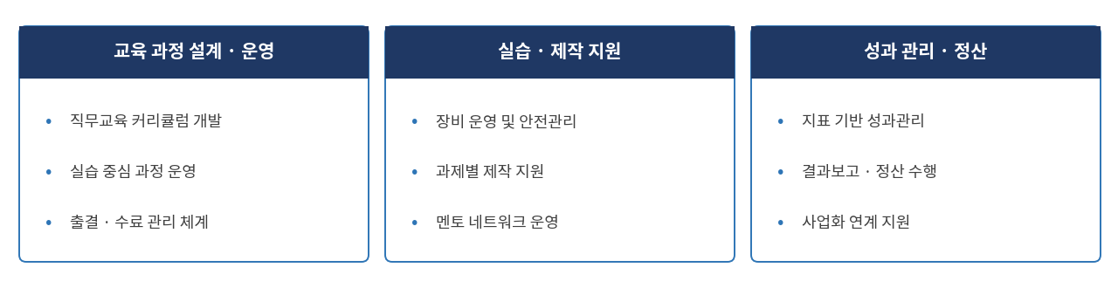
〔그림 24〕 기관 핵심 역량 구성
○ 교육 과정의 기획부터 성과 정산까지를 외주 없이 자체 수행
- ⚠ 확인 필요 : 설립일 · 소재지 · 인원 · 인증 현황은 기관 등기 및 사업자 정보 기준으로 기재

Ⅶ. 수행 역량
2. 주요 운영 실적
동일 규모 · 동일 방식의 교육사업을 수행한 실적을 제시한다
□ 최근 3년 주요 운영 실적

연도 | 사업명 | 발주처 | 규모 | 주요 성과
○○○○ | ○○○○ 직무교육 운영 | ○○○○ | ○○명 | 수료율 ○○% · 만족도 ○○
○○○○ | ○○○○ 과정 운영 | ○○○○ | ○○명 | 수료율 ○○% · 만족도 ○○
○○○○ | ○○○○ 사업 | ○○○○ | ○○명 | ○○○○
○○○○ | ○○○○ 사업 | ○○○○ | ○○명 | ○○○○

□ 실적 기재 기준
○ 본 제안과 유사한 「실습 중심 · 산출물 기반」 교육 과정을 우선 기재
○ 각 실적은 계약서 또는 사업 완료 확인서를 붙임 자료로 첨부
□ 수행 실적 요약

구분 | 누적 실적 | 비고
운영 사업 건수 | ○○건 | 최근 3년 기준
누적 교육 인원 | ○○○명
평균 수료율 | ○○%
평균 만족도 | ○○ / 5.0

Ⅶ. 수행 역량
3. 보유 인프라 및 장비
교육 운영에 필요한 공간과 장비를 자체 또는 협약으로 확보한다
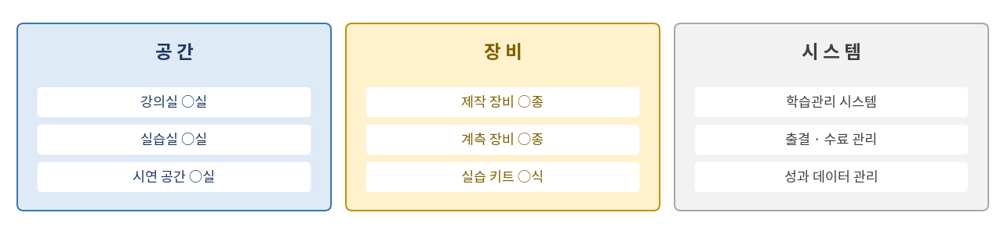
〔그림 25〕 보유 인프라 구성
□ 공간 및 장비 현황

구분 | 명칭 · 사양 | 수량 | 확보 방식 | 용도
교육 공간 | 강의실 (○○㎡, ○○석) | ○실 | 자체 보유 | M1~M4 이론 강의
실습 공간 | 실습실 (○○㎡) | ○실 | 자체 / 협약 | M2~M6 실습
제작 장비 | 3D 프린터 · 레이저 커터 | ○대 | 자체 / 협약 | 프로토타입 제작
실습 키트 | 임베디드 보드 · 센서 키트 | ○○식 | 사업비 구매 | 프로젝트별 실습
계측 장비 | 오실로스코프 · 측정기 등 | ○종 | 자체 보유 | 동작 검증
시스템 | 학습관리 · 출결관리 시스템 | 1식 | 자체 보유 | 수료 관리

□ 확보 계획
○ 협약으로 확보하는 공간·장비는 사용 협약서를 붙임 자료로 제출
- ⚠ 확인 필요 : 수량 및 사양은 실제 보유 현황에 따라 확정하고, Ⅲ-2 장비 지원 내용과 일치

【 붙 임 】
붙임 자료 목록
제안 내용을 뒷받침하는 증빙 자료

연번 | 자료명 | 형식 | 비고
1 | 사업자등록증 사본 | 사본 1부 | 필수
2 | 법인 등기사항전부증명서 | 사본 1부 | 필수
3 | 최근 3년 재무제표 | 사본 1부 | 필수
4 | 주요 운영 실적 증빙 (계약서 · 완료확인서) | 사본 각 1부 | 필수
5 | 투입 인력 이력서 및 재직증명서 | 각 1부 | 필수
6 | 강사 · 멘토 프로필 | 각 1부 | 해당 시
7 | 협력기관 업무협약서 (MOU) | 사본 각 1부 | 해당 시
8 | 실습 공간 · 장비 보유 증빙 | 사진 · 목록 | 해당 시
9 | 교육 커리큘럼 상세 (모듈별 강의계획서) | 1부 | 권장
10 | 청렴 이행 서약서 | 원본 1부 | 공고 양식

□ 제출 시 확인 사항
○ 모든 붙임 자료는 공고일 기준 최근 발급본으로 제출
○ 공고문에 별도 지정 양식이 있는 경우 해당 양식을 우선 적용
― 이 상 ―

